МИНИСТЕРСТВО ОБРАЗОВАНИЯ И НАУКИ РОССИЙСКОЙ ФЕДЕРАЦИИ
Федеральное государственное бюджетное образовательное учреждение
высшего профессионального образования
«НАЦИОНАЛЬНЫЙ ИССЛЕДОВАТЕЛЬСКИЙ
ТОМСКИЙ ПОЛИТЕХНИЧЕСКИЙ УНИВЕРСИТЕТ»
__________________________________________________________

УТВЕРЖДАЮ
Директор ИПР

___________А.Ю. Дмитриев
« ___ » ______________2014г.

ОЦЕНКА КОРРОЗИОННОЙ АГРЕССИВНОСТИ ГРУНТА

Методические указания к выполнению лабораторных работ по курсу «Химическое сопротивление материалов и защита от коррозии» для студентов курса, обучающихся по профилю «Машины и аппараты химических производств»

Составитель НАЛЕСНИК О.И.

Издательство
Томского политехнического университета
2014

УДК 620.196
ОЦЕНКА КОРРОЗИОННОЙ АГРЕССИВНОСТИ ГРУНТА: Методические указания к выполнению лабораторных работ по курсу «Химическое сопротивление материалов и защита от коррозии» для студентов курса, обучающихся по профилю «Машины и аппараты химических производств» / Налесник О.И.; Томский политехнический университет. – Томск: Изд-во Томского политехнического университета, 2014. – 12с.

Методические указания рассмотрены и рекомендованы к изданию методическим семинаром кафедры Общей химической технологии ИПР
« _____ » ______________2014г.

Зав. кафедрой ОХТ
Кандидат технических наук _______________ В.В. Тихонов

Председатель учебно-методической
Комиссии _______________ И.В. Фролова

Рецензент
Кандидат технических наук
Беляев В.М

©ФГБОУ ВПО НИ ТПУ, 2014
©Налесник О.И

- ТЕОРЕТИЧЕСКАЯ ЧАСТЬ

Грунтовая коррозия стали является частным случаем кислородной коррозии, т.к. атмосферный кислород, проникая в толщу грунта и насыщая влагу, является окислителем металла:
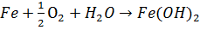. (1)
Эта реакция является суммой анодной и катодной стадий коррозии:
анодная , (2)
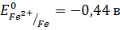;
катодная 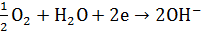, (3)
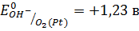.
Грунтовая коррозия стали зависит от внешних и внутренних факторов. К внутренним факторам относятся: наличие легирующих добавок и примесей, а также кристаллическая структура металла. Легирующие добавки вводятся для улучшения прочностных свойств сталей. Примеси не могут быть выведены полностью при производстве сталей. Структура металла зависит как от состава, так от механической обработки. Все эти факторы создают электрохимическую гетерогенность (неоднородность) поверхности, от которой зависят сорбция кислорода на поверхности, и образование анодных и катодных участков.

  - Внешние факторы грунтовой коррозии

Они обеспечивают специфику кислородной коррозии стали в грунте. К внешним факторам этой коррозии относятся температура грунта (ее сезонные колебания на глубине закладки стальных объектов), давление атмосферы (вернее, парциальное давление кислорода) и физико-химические свойства грунта.
Почвогрунт – капиллярно-пористая среда, состоящая из трех фаз: твердая – жидкая – газовая. Он является почвенным электролитом со следующими физико-химическими свойствами:
-минералогический состав твердых частиц;
-степень дисперсности и дисперсная неоднородность;
-степень уплотнения;
-содержание влаги (влажность);
-содержание газовыдумной фазы;
-содержание растворенных минеральных веществ (различных солей – хлоридов, сульфатов, карбонатов и др.).

По различному содержанию глинистой фракции грунты делятся на классы:
Таблица 1
Содержание глинистой фракции, %
пески | 0
супесь | 3 – 10
суглинок легкий | 10 – 15
суглинок средний | 15 – 20
суглинок тяжелый | 20 – 30
глина | 30 – 50
лёсс | >50

При переходе от песка к глине снижается пористость грунта и содержание газовой фазы. Из-за этого затруднена доставка окислителя (кислорода воздуха) и снижается скорость коррозии.

  - Коррозионная диаграмма стали в грунте

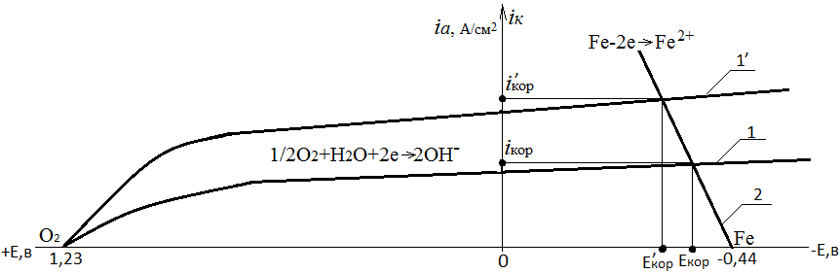
Рис. 1. Коррозионная диаграмма стали в грунте

На рис. 1 дана коррозионная диаграмма Шултина для коррозии стали в грунте.
На диаграмме представлены теоретические поляризационные кривые:
1 – катодная (восстановление кислорода на платиновом электроде);
2 – анодная (окисление стали в 1 н растворе FeSO₄).

Катодная поляризационная кривая выходит за предельное (постоянное) значение тока, зависящее от скорости доставки кислорода. С ростом доставки кислорода катодная поляризационная кривая смещается вверх (1′), что увеличивает ток коррозии и смещает потенциал коррозии. Затруднения доставки кислорода (более плотный грунт, большая толща грунта, высокая влажность) вызывают смещение катодной кривой восстановления кислорода вниз.
Как указывалось ранее, катодные участки на поверхности могут возникать из-за большей концентрации адсорбированного кислорода на примесях или легирующих элементах, находящихся на поверхности.

  - Влияние влажности грунта на скорость коррозии

Согласно уравнению (1) коррозия является гетерогенным процессом с участком трёх фаз.
С увеличением влажности снижается содержание воздуха (и кислорода – окислителя), что объясняет вначале рост скорости коррозии из-за роста контакта металла с капиллярной влагой. После максимума скорость коррозии снижается из-за снижения содержания воздуха (рис. 2).

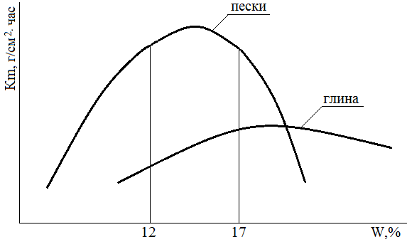
Рис. 2. Зависимость установившейся скорости коррозии от влажности
грунта

С течением времени скорость коррозии стали в грунте затухает из-за накопления отложений продуктов коррозии.
В глинах скорость коррозии стали снижается из-за уменьшения общей пористости и содержания газовоздушной фазы, в результате чего затрудняется доставка кислорода к корродирующей поверхности.
Пески хорошо пропускают воду и воздух, не набухают, но имеют небольшую высоту капиллярного подъема воды. Поэтому поверхностные слои песчаных почвогрунтов при низком уровне грунтовых вод имеют низкую влажность, а сталь в таком песке пассивируется.

  - Изменение скорости коррозии от времени

Изучение скорости показало, что график изменения скорости коррозии стали в грунте от времени проходит через максимум (рис. 3).

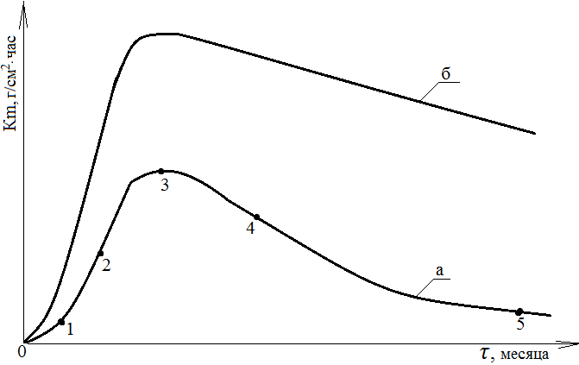
Рис. 3. Изменение скорости коррозии стали от времени: а – низкоминерализованная влага грунта; б – минерализованная влага грунта

Процесс коррозии во времени можно разбить на участки.
0 – 1 – процесс коррозии развивается с запаздыванием (индукционный период). Это связано со смачиванием поверхности и вовлечением ее в коррозионный процесс;
1 – 2 – начинается возрастание за счет включения всех микрогальванических пар. К т.2 начинается выделение продуктов коррозии;
2 – 3 – скорость коррозии растет, но с затуханием (ускорение падает до нуля). В т. 3 – максимальная скорость;
3 – 4 – стремительное убывание скорости коррозии и тем быстрее, чем плотнее продукты коррозии и выше их защитное действие;
4 – 5 – участок стабилизации коррозии до постоянного уровня.

  - Влияние минерализации грунтовой влаги

Для одного и того же грунта по дисперсному составу и влажности, но минерализованного хлоридами, сульфатами (засоленные грунты), будет наблюдаться более быстрое достижение максимума и установление более высокой скорости коррозии (кривая б, рис. 3). Высокая электропроводность грунта облегчает работу микро - и макрогальванических пар на поверхности стали, а хлор- и сульфат-ионы обеспечивают отвод продуктов коррозии от поверхности.
По удельному электрическому сопротивлению ρ (ом·м) согласно ГОСТ 9.602-89 оценивают коррозионную активность грунтов по отношению к стали.

Уровень коррозионной активности | Удельное электросопротивление грунта, ом·м
Низкая  Средняя  Высокая | свыше 50  30 – 50  до 20

Нельзя забывать, что речь идет о натурных измерениях электросопротивления. Выполнение измерений в лабораторных условиях дает менее точные результаты и требует соблюдения правил отбора проб грунта. Отбирается по 1,5 – 2 кг из каждой точки с глубины заложения металлоконструкций. Для протяженных объектов (трубопроводы) отбор производится через 50 – 200 м. Если уровень грунтовых вод выше точки отбора пробы, то вместо грунта отбирается проба грунтовой влаги.

- ЭКСПЕРИМЕНТАЛЬНАЯ ЧАСТЬ

Цель работы – установление зависимости скорости коррозии стали от влажности грунта.

  - Лабораторные принадлежности и измерительные
приборы:

- источник постоянного и переменного тока;
- миллиамперметр любого типа класса точности не ниже 1,5 с диапазоном до 200 и 500 мА;
- вольтметр любого типа с внутренним сопротивлением не ниже 1 Мом;
- ячейка из диэлектрического материала (стекло, пластик);
- внешние электроды из нержавеющей стали с ножкой, к которой припаивается токоподводящий привод;
- электроды внутренние из медной проволоки;
- шкурка зернистостью 40;
- вода дистиллированная;
- 1%-й раствор NaCl;
- ацетон, вата.

  - Подготовка грунта

Грунт высушивается при t = 60 - 70° C до постоянного веса. Готовятся пробы грунта разной влажности 5, 8, 12, 16, 20 %, добавкой к
500 г грунта расчетного количества влаги (дистиллированная вода или 1 %-й раствор NaCl).

  - Сборка схемы установки
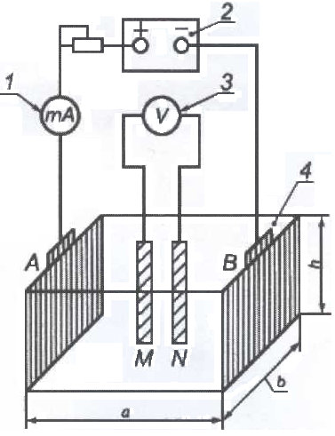
Рис. 4 - Схема установки для определения удельного электрического сопротивления грунта в лабораторных условиях

1 - миллиамперметр; 2 - источник тока; 3 - вольтметр; 4 - измерительная ячейка размерами а,b,h;
А и В - внешние электроды; М и N - внутренние электроды
Ячейка прямоугольной формы внутренними размерами а = 100 мм; b =45 мм; к =45 мм (см. рис. 4) из диэлектрического материала (стекло, фарфор, пластмасса) или стали с внутренней футеровкой изоляционным материалом.
Пластины (внешние электроды) устанавливают вплотную к торцевым сторонам ячейки, засыпают и уплотняют грунт равной высоты. Устанавливают внутренние электроды до дна ячейки по центральной линии ячейки на расстоянии 50 мм друг от друга и 25 мм – от торцевых стенок ячейки.

  - Проведение измерений

Через внешние рабочие электроды ячейки пропускают рабочий ток определенной силы I(A) и измеряют падение напряжения между внутренними электродами U(в).

  - Обработка результатов измерения

Электрическое сопротивление столба грунта, ограниченного внутренними электродами, вычисляют по формуле:
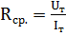, ом.
Удельное электрическое сопротивление ρ (ом·м) грунта вычисляют по формуле:
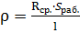,
где S_{раб.} – площадь рабочего электрода, м²;
l – расстояние между внутренними электродами, м.

  - Оформление результатов

Результаты измерения и расчета заносятся в табл. 2.

Таблица 2
Результаты эксперимента
№  п/п | Влажность  грунта, % | I_{раб,} А | U_{вн.}, в | R, Ом | ρ, ом·м | , ом·м
1  2  3 | 5  "  " | I₁  I₂  I₃ | U₁  U₂  U₃ | R₁  R₂  R₃ | ρ₁  ρ₂  ρ₃
4  5  6 | 10  "  "
7  8  9 | 15  "  "

  - Обсуждение результатов и выводы

По результатам эксперимента строится зависимость удельного сопротивления от влажности.
Объяснить ход зависимости.
Оценить коррозионную активность согласно ГОСТ (см. Приложение).

ОЦЕНКА КОРРОЗИОННОЙ АГРЕССИВНОСТИ ГРУНТА

Методические указания к выполнению лабораторных работ по курсу «Химическое сопротивление материалов и защита от коррозии» для студентов курса, обучающихся по профилю «Машины и аппараты химических производств»

Составитель
НАЛЕСНИК Олег Иванович

Формат 60х84/16. Бумага «Снегурочка».
Печать Xerox. Усл. печ. л. 9,01. Уч.-изд. л. 8,16.

Томский политехнический университет  Система менеджмента качества  Томского политехнического университета сертифицирована  NATIONAL QUALITY ASSURANCE по стандарту ISO 9001:2000 | 
. 634050, г. Томск, пр. Ленина, 30.
Тел/факс: 8(3822)56-35-35,www.tpu.ru

